四川中衡检测技术有限
报告书信息网上公示内容填报表 ZLJL/43-01
报告书名称 | 成都市中仁投资有限公司东坡区燃气分公司定期检测
用人单位名称 | 成都市中仁投资有限公司东坡区燃气分公司 |  | 联系人 | 李经理
用人单位地址 | 四川省眉山市东坡区多悦镇迎宾路140号附4号8幢1层5号
技术服务项目组成员 | 杨皓、张清平
现场调查人员 | 杨皓、张清平 | 现场调查时间及照片 | 2022.12.18 | 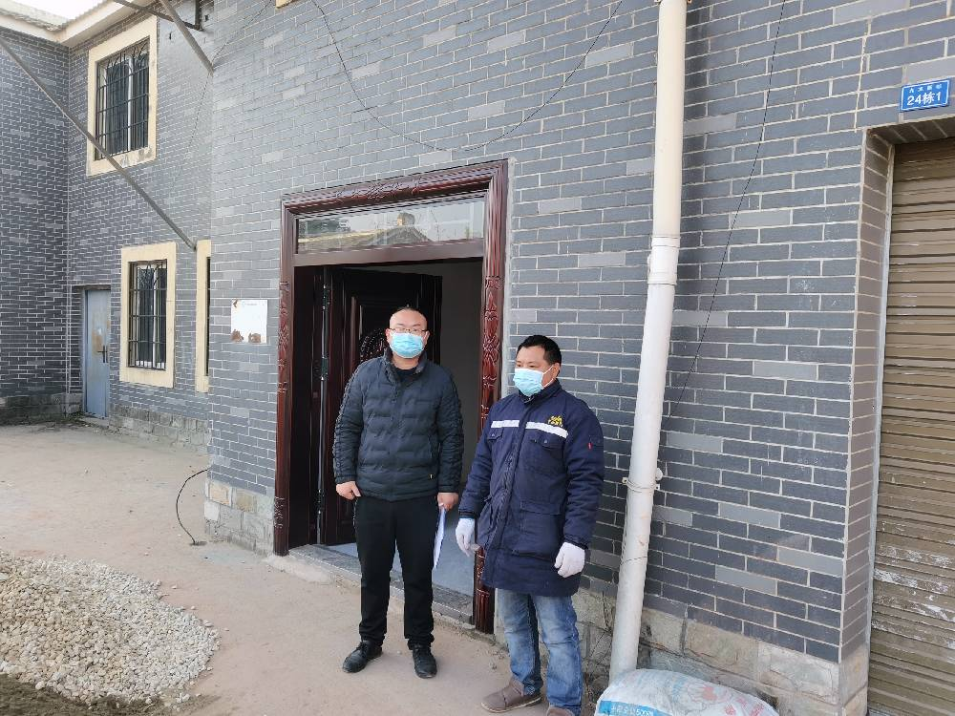
现场采样人员 | 杨皓、张清平 | 现场采样时间及照片 | 2022.12.21 | 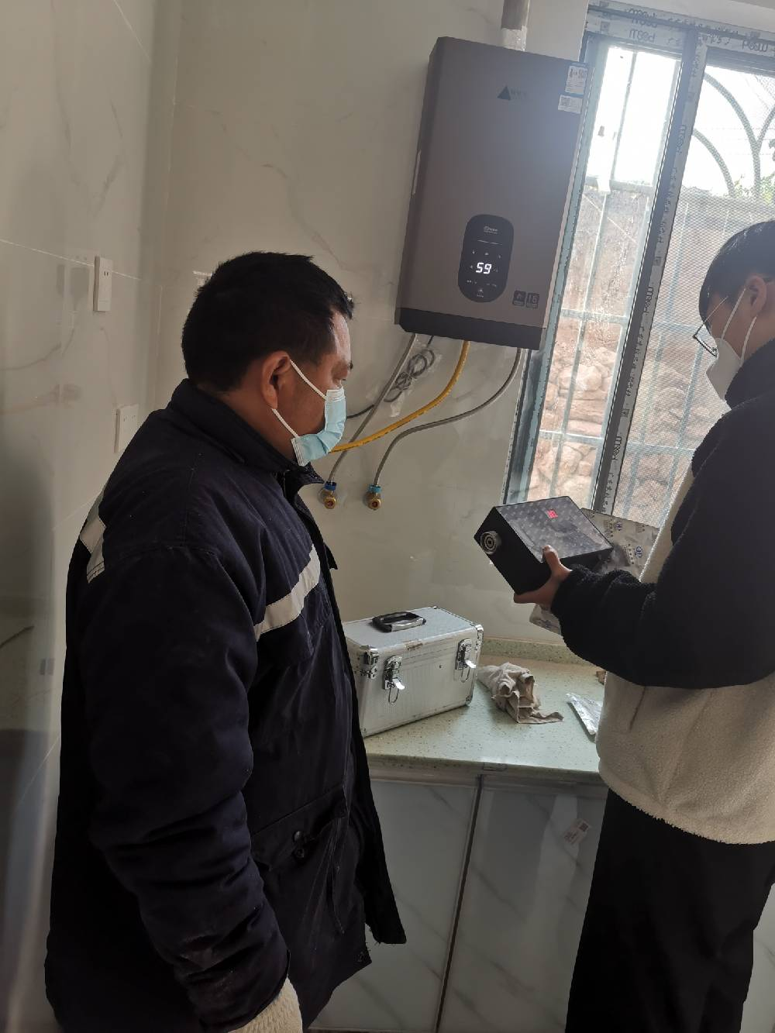
现场检测人员 | 杨皓、张清平 | 现场检测时间及照片 | 2022.12.21
用人单位陪同人员 | 李经理

